パソコン小話（１５６．２）
2020/12/19

音楽ＣＤを自動的に再生する（改２）

パソコンに音楽ＣＤを挿入したら、自動的に音楽が再生出来るような設定を記述します。

まず、コントロールパネルを表示します
1．スタート → Windowsシステムツール → コントロールパネル
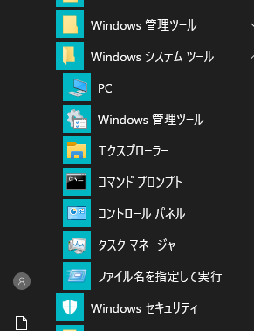
2．大きいアイコン → 自動再生

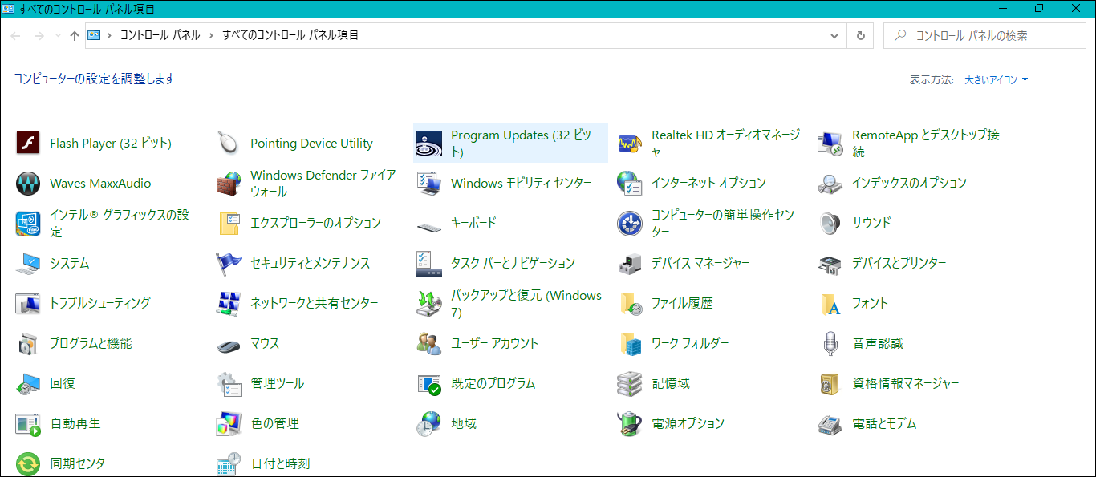

3．この画面の下へスクロールする → オーディオＣＤを見る →
ここをクリック
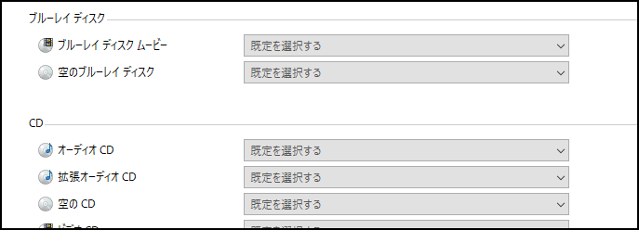
4．オーディオＣＤの再生（windows････）を選択（クリック）
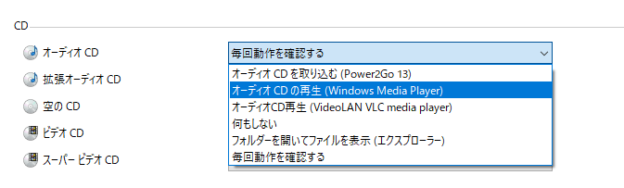
5．オーディオＣＤの再生（windows････）に変わりました →保存（終了）
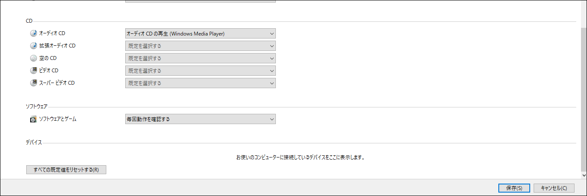
以上で、設定は完了です。

音楽ＣＤをパソコンにセットし、しばらくすると、音楽の再生が自動で始まります。

以上

